**绘图工具使用说明**

1. **桌面版**
2. **主界面（Main）**

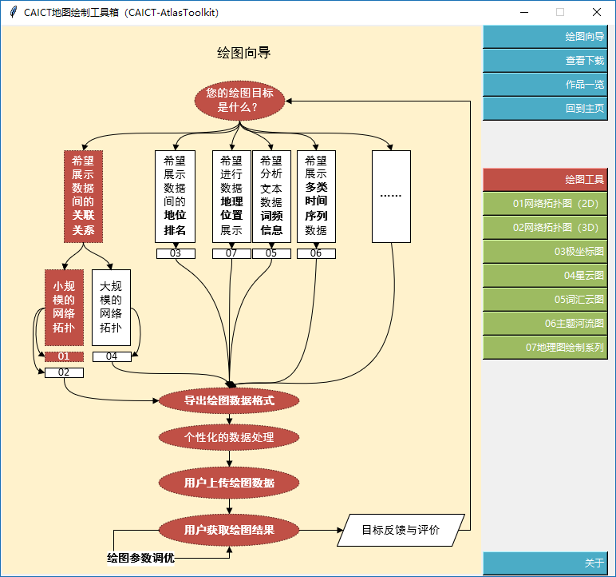

1. **关于（About）**

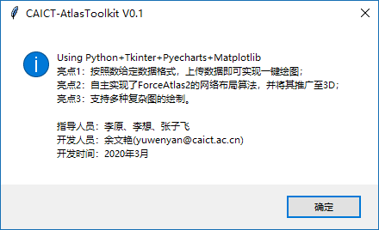

**3、绘图向导（Guide）**

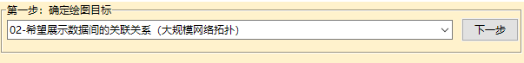

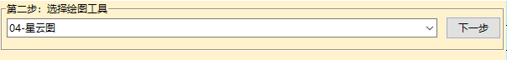

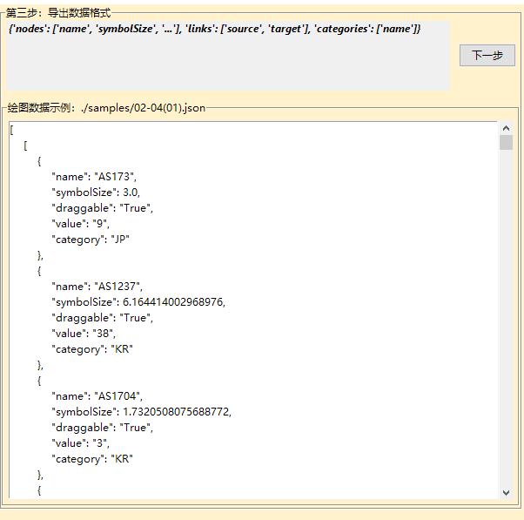

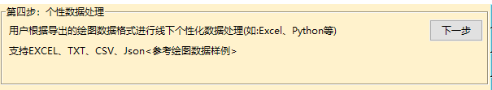

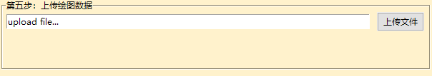

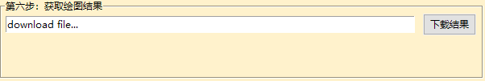

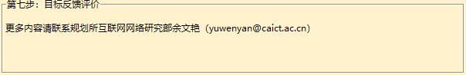

1. **结果演示**

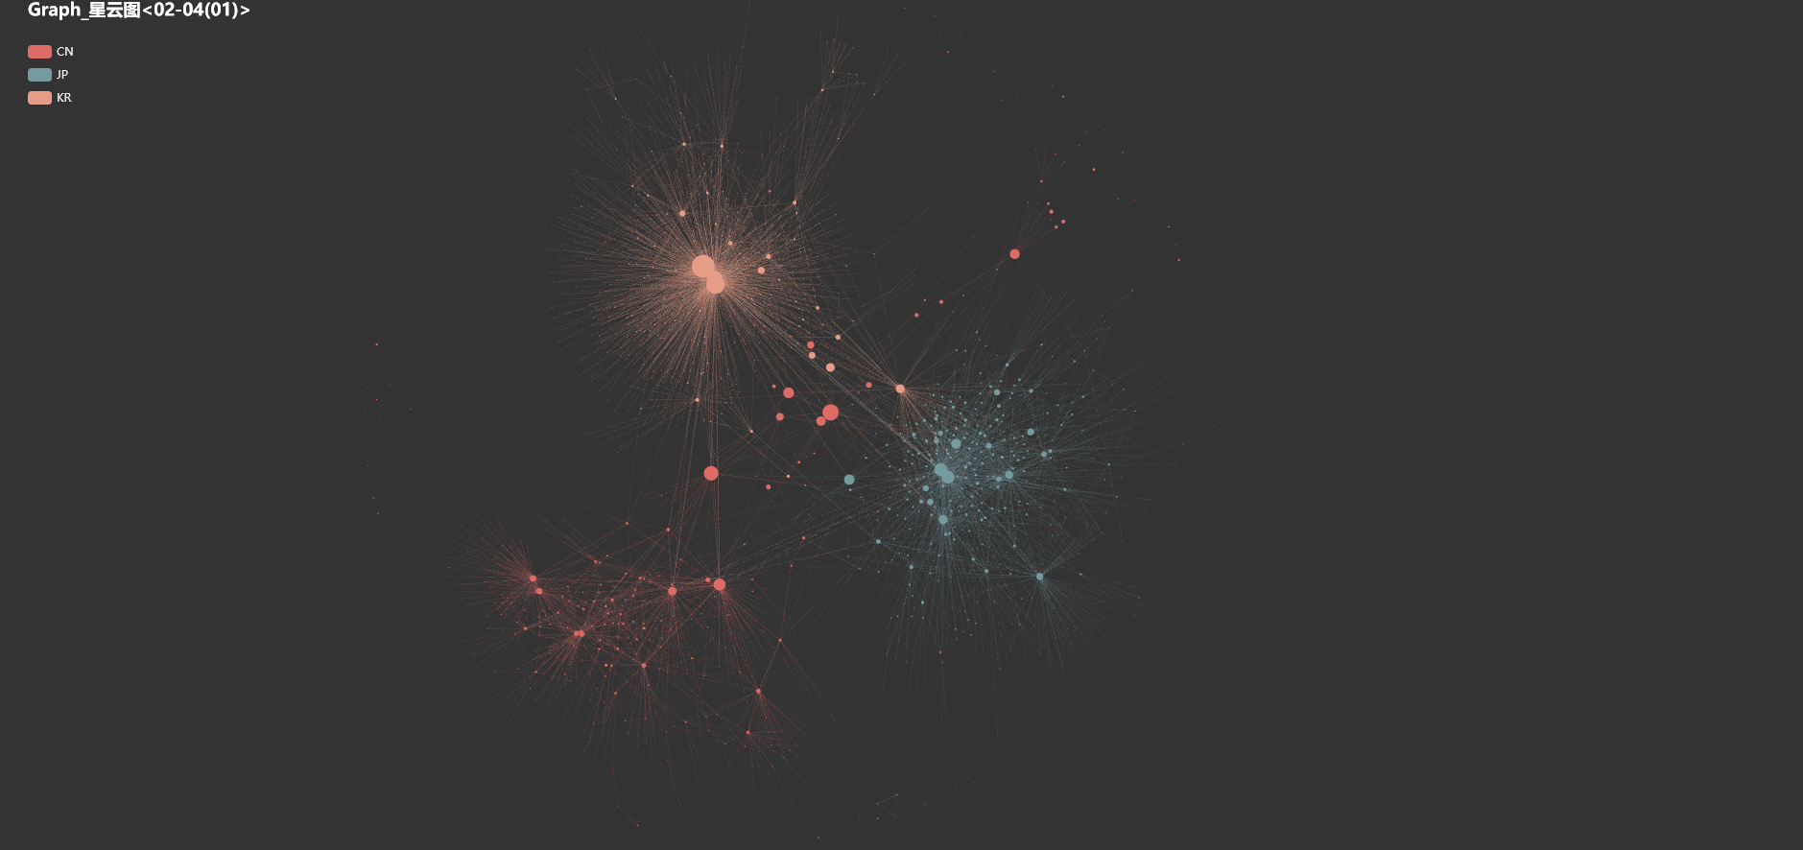

中日韩互联网AS级互联关系星云图

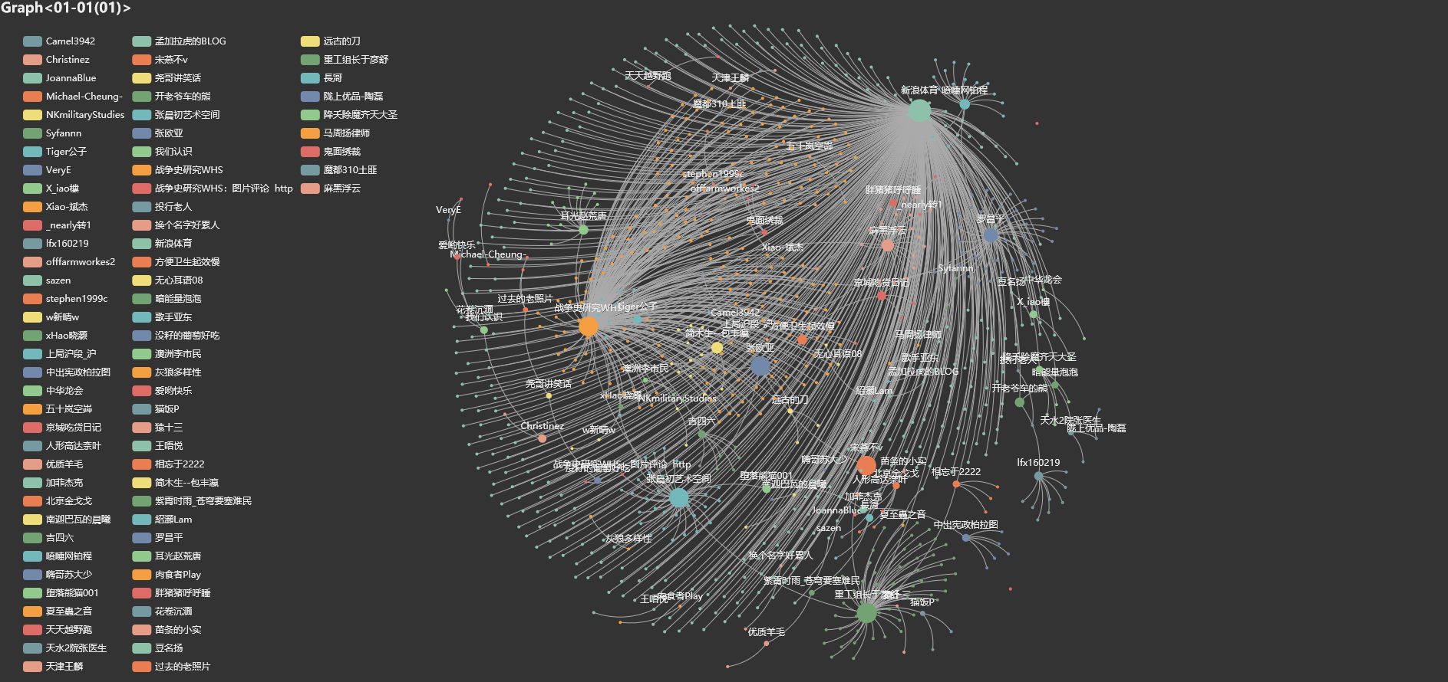

Weibo转发关系拓扑图

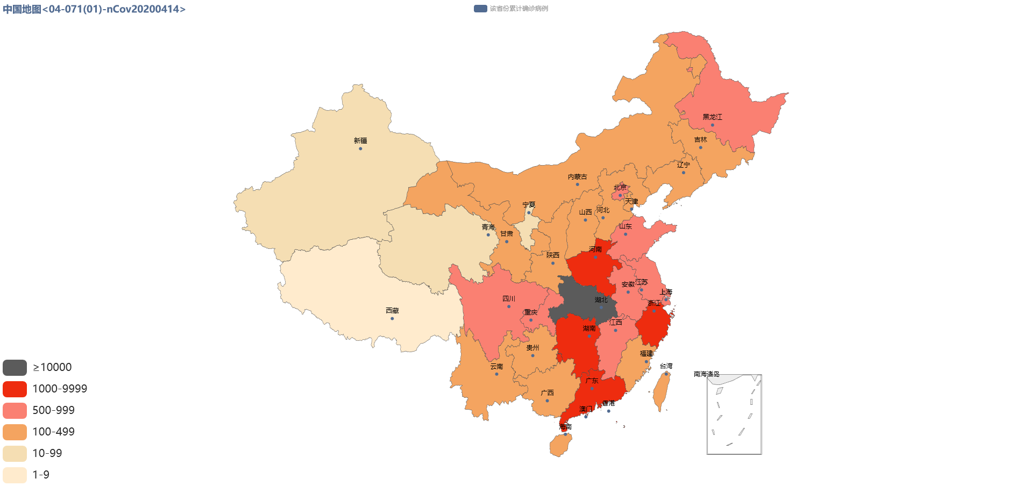

中国新冠疫情地图（2020年4月14日）

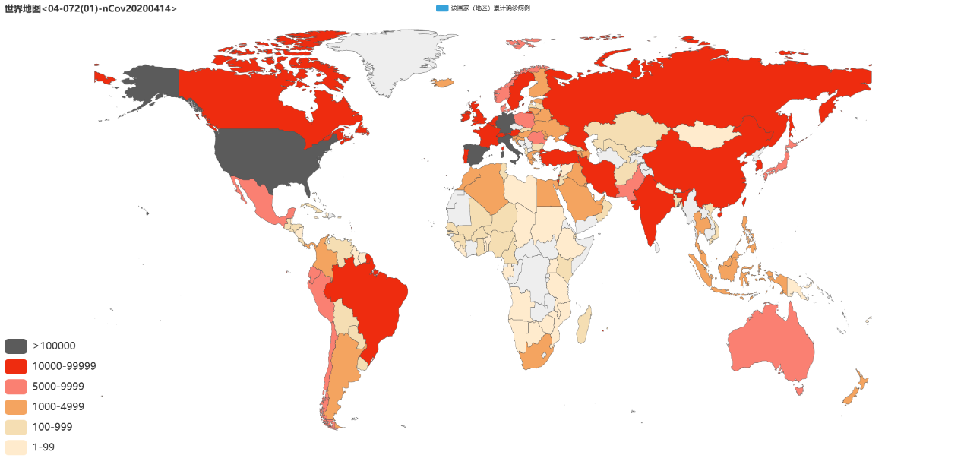

全球新冠疫情地图（2020年4月14日）

1. **网页版**

网页版的绘图工具箱是将桌面版完全移植至服务器端，绘制流程基本一致。根据分配的用户名和密码登录至绘图界面，如下。



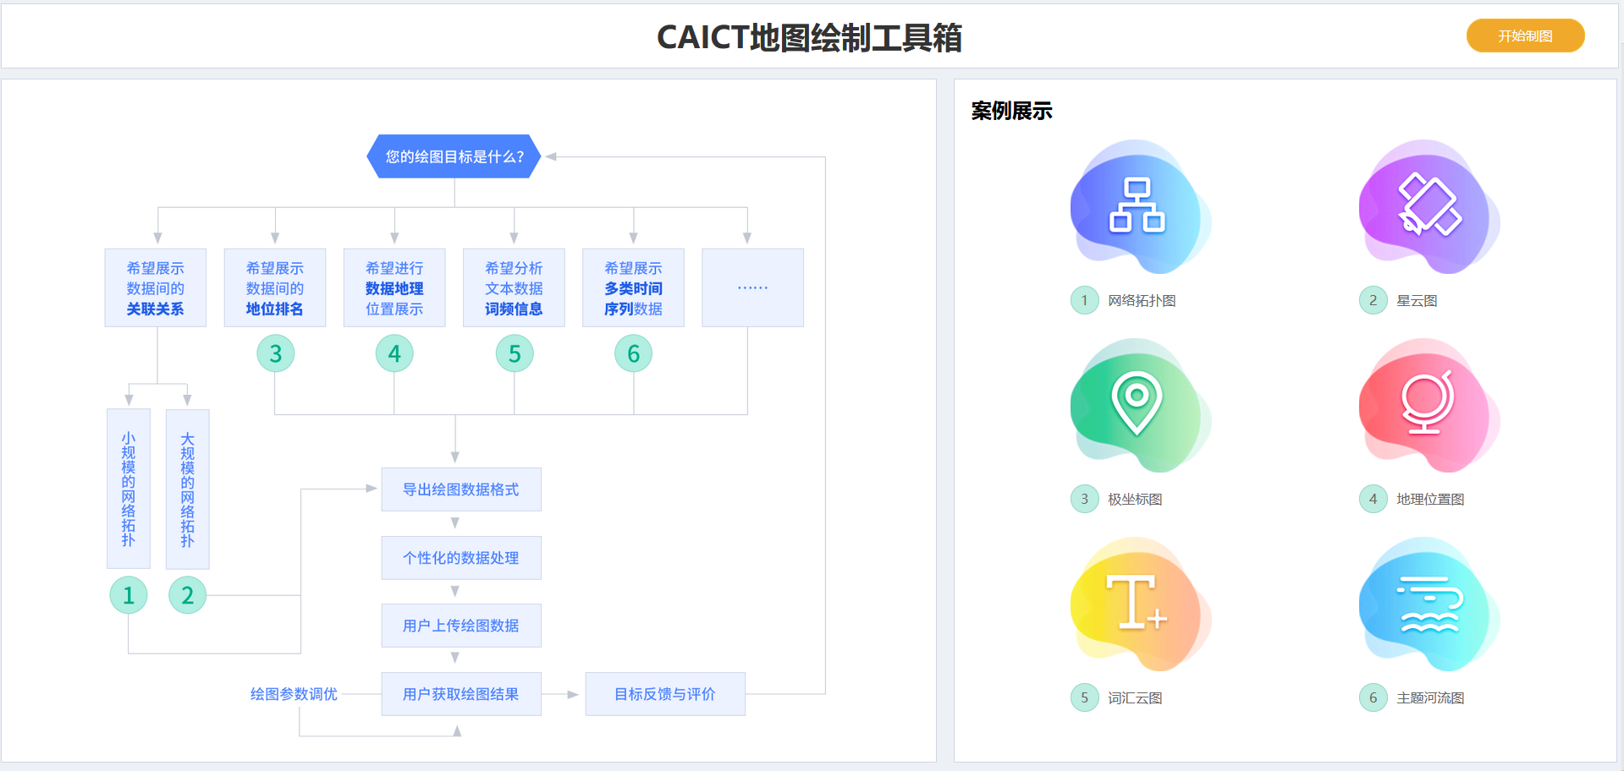

首页分为三个区域绘图向导、案例展示以及开始制图。点击开始制图进行绘图。

**第一步：确定绘图目标**

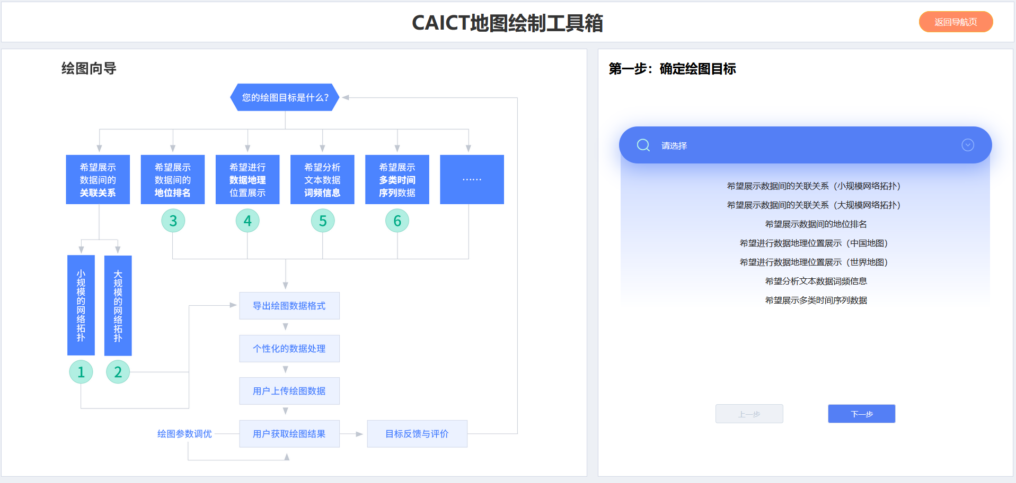

**第二步：导出数据格式样例**

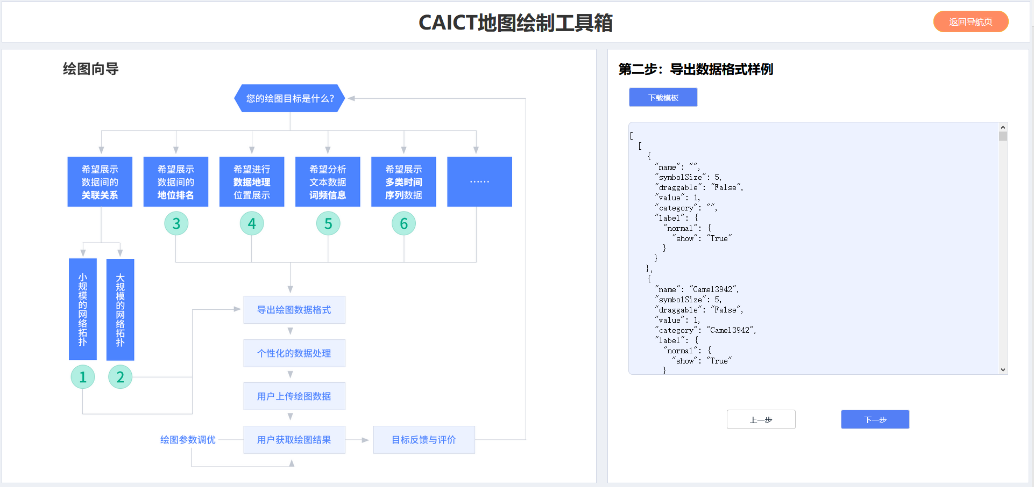

**第三步：上传数据**

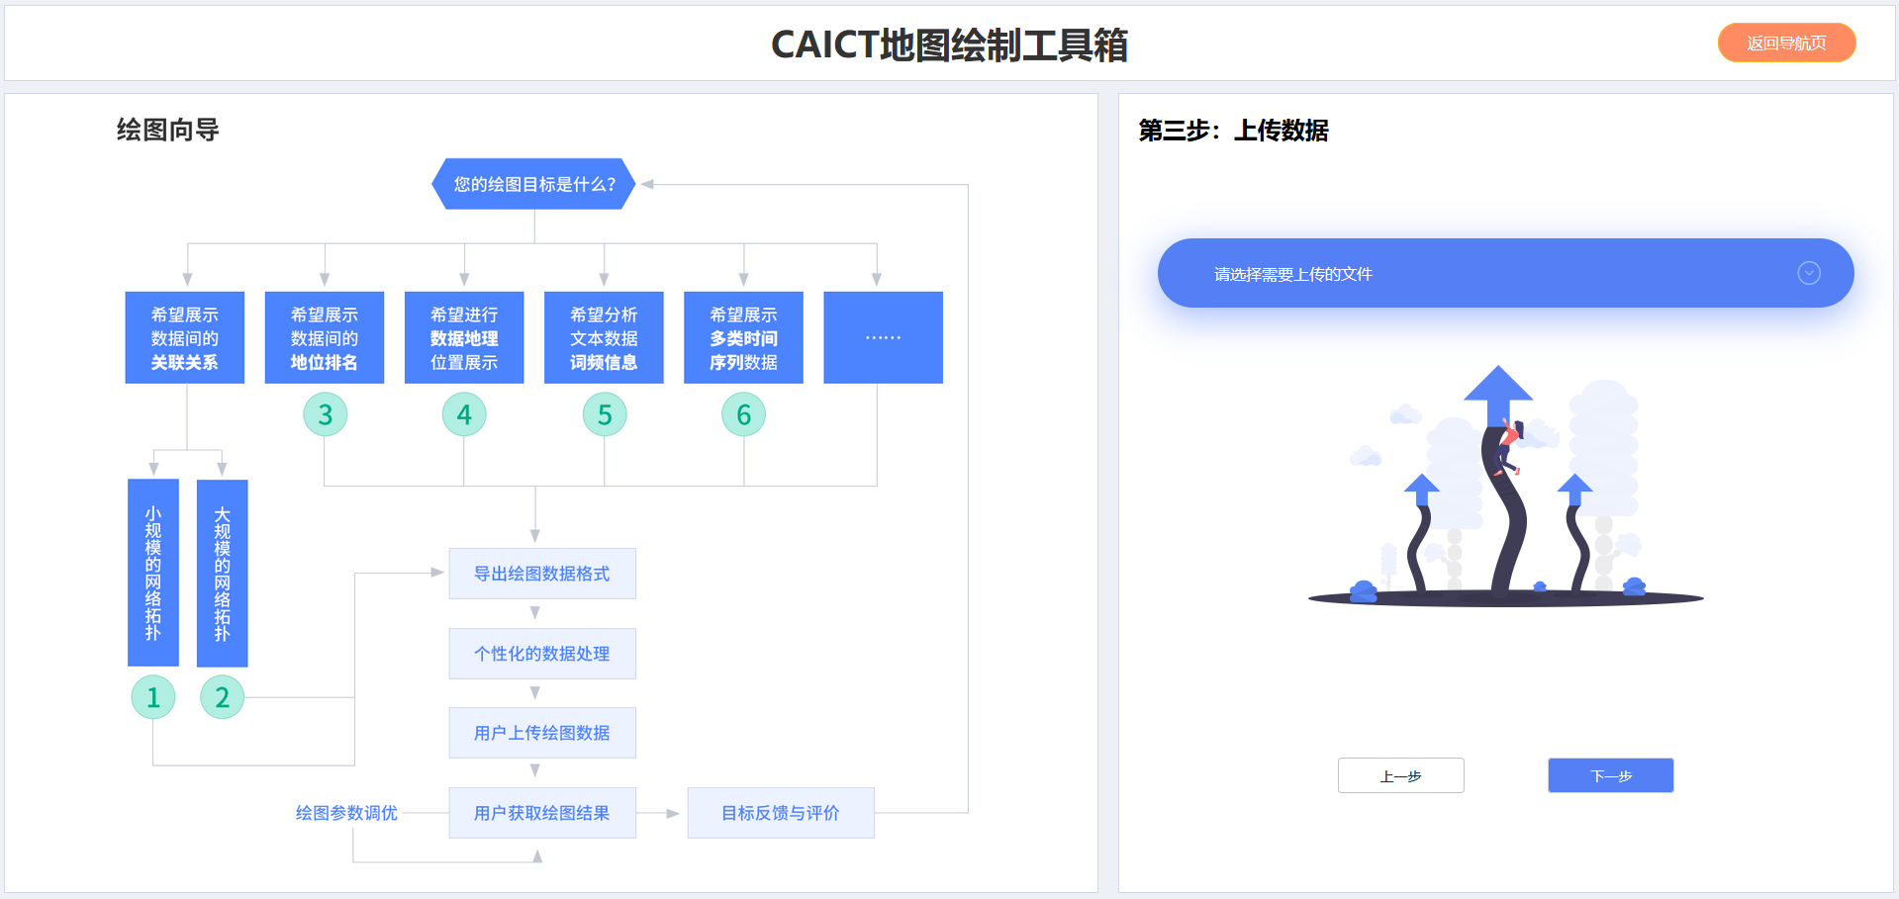

**第四步：等待结果**

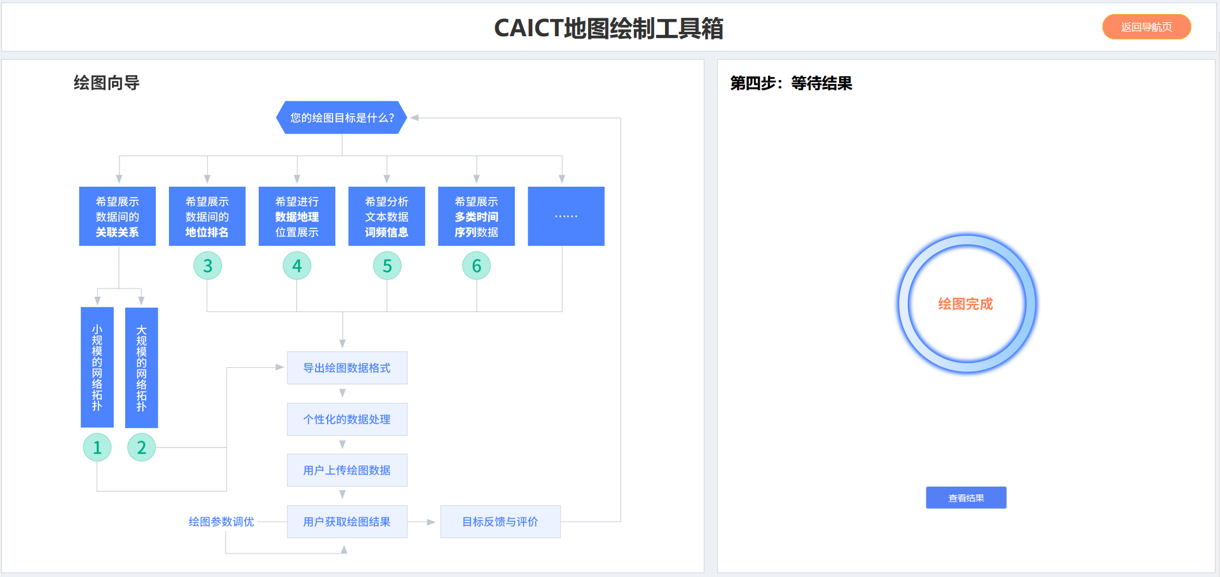

绘图完成后，点击查看结果，即可。

